Lönrevisionsmodulen Chef
Lathund för lönerevision, Chef

Gäller fr.o.m: 2019-10-21
Senast reviderad: 2020-01-24
Dokumentet gäller för: HR-partner

Innehåll
1. Hitta i lönerevisionsmodulen 3
2. Flödet i korthet 3
3. Löneöversyn 3
3.1 Fördela utrymme: 4
3.2 Rapporter och fördelat utrymme 5
3.3 Fyll i lönesamtals information 5
3.4 Fyll i notering 6
3.5 Klarmarkera 6
4. Löneöversyn klar chef 7
5. Löneförslag till justering 7

Hitta i lönerevisionsmodulen
- Logga in i HR-portalen
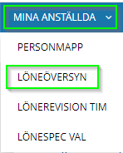
- Klicka på fliken Mina anställda

- Välj alternativet Löneöversyn alt. Löneöversyn tim.
(I löneöversyn finns de tillsvidareanställda i löneöversyn.
I lönerevision tim hanterar vi medarbetare som går på PAN avtalet.)

Flödet i korthet
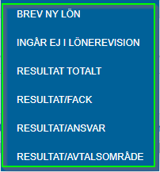
Arbetet löper från vänster till höger och när du är klar i ena steget går du vidare till nästa.

- Förbered rev.underlag chef – Informationen i denna flik är de som är med i din lönerevision
- Löneöversyn – I denna flik hittar du dina medarbetare och här sätter du lön på dina medarbetare
- Löneförslag för justering – I denna flik ser du medarbetare som av någon anledning skickats tillbaka till dig för justering.
- Löneöversyn klar chef – I denna flik ser du de medarbetare som du har klarmarkerat.
- Mer –Här finns ”Brev ny lön”, här hittar du även de som INTE ingår i lönerevisionen.
Här hittar du också rapporter.

Löneöversyn
Innan du börjar fördela ditt utrymme bör du gå igenom medarbetarna så endast de som ska vara med i översynen är med i din lista. Om någon person i listan är dubblett, slutar innan 20XX0401 (20XX0501 om det är kommunal), har årets lön eller av annan anledning inte ska vara med i översynen meddela din HR-partner detta så att denne kan hjälpa dig att ta bort personen ur underlaget.
Under fliken löneöversyn fördelar du ditt utrymme. Du lägger ut den summa som medarbetare ska ha i höjning på sin grundlön. Tänk på att vi arbetar med rätt lön, så höjningen i sig är inte det viktiga utan att medarbetaren hamnar på rätt nivå totalt. Detta kan ibland inte gå att ordna på ett år utan behövs kanske en långsiktig planering för att nå rätt resultat.

Här kan du även hitta lönehistoriken och se utvecklingen för en medarbetare. För att få fram den informationen klickar du på lönehistorik och markerar den medarbetare du vill se löneutveckling på. Resultatet visas längst ner på sidan.
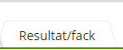
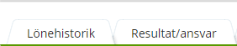

Fördela utrymme:
- Gör ett urval – detta gör du om du t ex. endast önskar se dina medarbetare som tillhör ett särskilt fack/befattning etc. I annat fall behöver du ej göra urval.
- Fördela utrymmet
- Bocka för de medarbetare som du vill arbeta med (bockar du i den översta rutan markeras alla)
- Klicka på Registrera
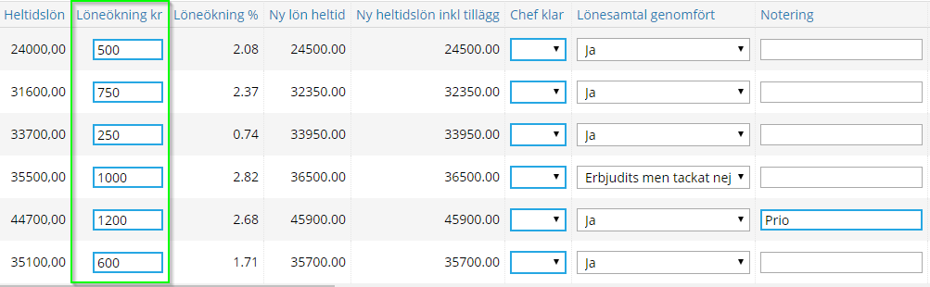
- Följande vy blir synlig och du kan fylla på den summa du vill lägga ut på en medarbetare (Obs. det går ej att trycka enter mellan varje lön du registrerar utan du måste klicka i den ruta du vill registrera). När du lägger ut en summa ser du också vad det genererar i procent för en medarbetare.

Rapporter och fördelat utrymme
Det finns rapporter att ta fram för att se hur mycket av ditt utrymme du har fördelat. Dessa rapporter syns när du har fliken löneöversyn öppen.

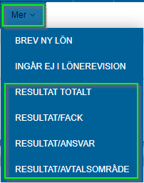
Fler rapporter finns under mer.

Fyll i lönesamtals information

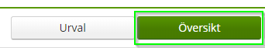
- Gå till Löneöversyns fliken
- Klicka på rubriken Översikt

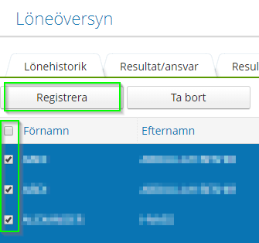

- Markera den eller de medarbetare du vill notera genomfört lönesamtal för
- klicka på Registrera.

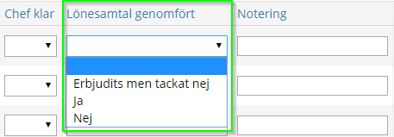
- Klicka på rullisten Lönesamtal genomfört och välj något av alternativen.

- Spara och tryck Spara.

Fyll i notering
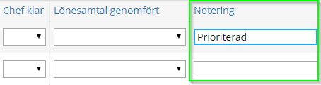
Använd fältet notering i de fall du behöver meddela HR-partner något. Tex om du sätter en väldigt låg lön eller prioriterar någon.

Klarmarkera
Klarmarkera gör du när du är klar med utrymme på ALLA dina medarbetare
  - Markera alla medarbetare.
  - Välj registrera

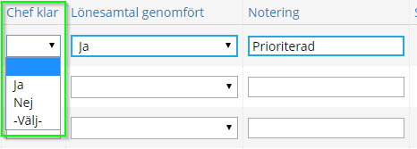
  - Klicka på rullisten Chef klar
  - Klicka på JA

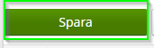
  - Spara

  - Medarbetarna försvinner då från vyn ”Löneöversyn” och skickas till HR samt hamnar i flik ”Lönerevision klar chef”.

Löneöversyn klar chef
När du har klarmarkerat dina medarbetare i steget innan, blir de synliga här. Det är detta underlag som du har skickat vidare till din HR-partner. Du kan inte gå in och ändra något, såvida inte du kontaktar HR-partner som kan skicka tillbaka en medarbetare för justering. Det förutsätter dock att HR-partner inte har godkänt underlaget och skickat resultatet vidare till lön.

Löneförslag till justering
Om du kommer på att något blivit fel eller att HR-partner ser något som blivit fel, kan HR-partner returnera ett inskickat löneförslag till dig som chef. Den returnerade medarbetaren hamnar då i fliken Löneförslag till justering. Om något returneras får du mejl från din HR-partner.
- Klicka på fliken Löneförslag till justering.
- Bocka för den/de medarbetare du önskar justera.
- Klicka på Registrera.
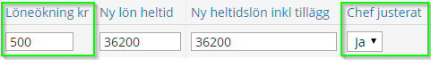
- Justera lönesumman
- Välj JA under rubriken Chef justerat.

- Spara

GRATTIS DU ÄR NU KLAR!

